HƯỚNG DẪN SỬ DỤNG FLYCHAT (ZARON ZALO AI)
Địa chỉ truy cập: https://chat.flyspa.vn/chat
Đối tượng sử dụng: Nhân viên tư vấn, chăm sóc khách hàng và quản trị viên
Ngày cập nhật: 04/08/2026
Phiên bản tài liệu: 2.0 – hướng dẫn end user có hình minh họa

1. Tổng quan
FlyChat là công cụ quản lý nhiều tài khoản Zalo, hội thoại khách hàng, danh bạ, thẻ phân loại, tin nhắn mẫu và trợ lý AI trên cùng một giao diện.
Giao diện chính gồm:
1. Thanh chức năng bên trái: chọn tài khoản Zalo, mở Trò chuyện, Danh bạ, Cài đặt và Đăng xuất.
2. Cột hội thoại: tìm kiếm và chọn cuộc trò chuyện.
3. Khung nội dung: đọc lịch sử, trả lời tin nhắn, gắn thẻ và sử dụng AI.
Lưu ý: Tên chức năng hiển thị có thể khác đôi chút tùy quyền của tài khoản.

1.1. Cách đọc hình minh họa
• Ảnh được chụp trên tài khoản demo và các vùng cài đặt an toàn.
• Tên tài khoản, số lượng hội thoại hoặc thẻ trong thực tế có thể khác ảnh.
• End user thao tác ở màn hình Trò chuyện và Danh bạ. Các mục trong Cài đặt chỉ dành cho quản trị viên hoặc người được phân quyền.
• Trước mọi thao tác gửi, xóa, ngắt kết nối hoặc bật AI tự gửi, phải kiểm tra lại đúng tài khoản và đúng đối tượng.

1.2. Nhận biết các khu vực trên màn hình Trò chuyện
Khu vực | Vị trí | Công dụng
Thanh điều hướng | Sát mép trái | Chọn tài khoản, Trò chuyện, Danh bạ, Cài đặt, Đăng xuất
Cột hội thoại | Bên trái | Tìm kiếm, xem tin mới, chọn hội thoại
Tiêu đề hội thoại | Phía trên khung giữa | Tên khách/nhóm, trạng thái AI, làm mới và xóa
Lịch sử tin nhắn | Ở giữa | Đọc nội dung trao đổi và thả cảm xúc
Thanh thẻ | Phía dưới lịch sử | Gắn hoặc bỏ thẻ phân loại
Ô soạn tin | Dưới cùng | Nhập nội dung, chọn mẫu, ảnh, tệp và gửi

2. Bắt đầu sử dụng

2.1. Chọn tài khoản Zalo
1. Mở trang Trò chuyện.
2. Bấm biểu tượng tài khoản ở góc trên bên trái.
3. Tích chọn một hoặc nhiều tài khoản Zalo cần theo dõi.
4. Kiểm tra trạng thái tài khoản:
• Sẵn sàng/READY: có thể nhận và gửi tin nhắn.
• Chờ đăng nhập: cần quét mã QR hoặc mở lại phiên.
• Lỗi: cần quản trị viên kiểm tra kết nối.
Sau khi chọn tài khoản, danh sách hội thoại tương ứng sẽ xuất hiện.
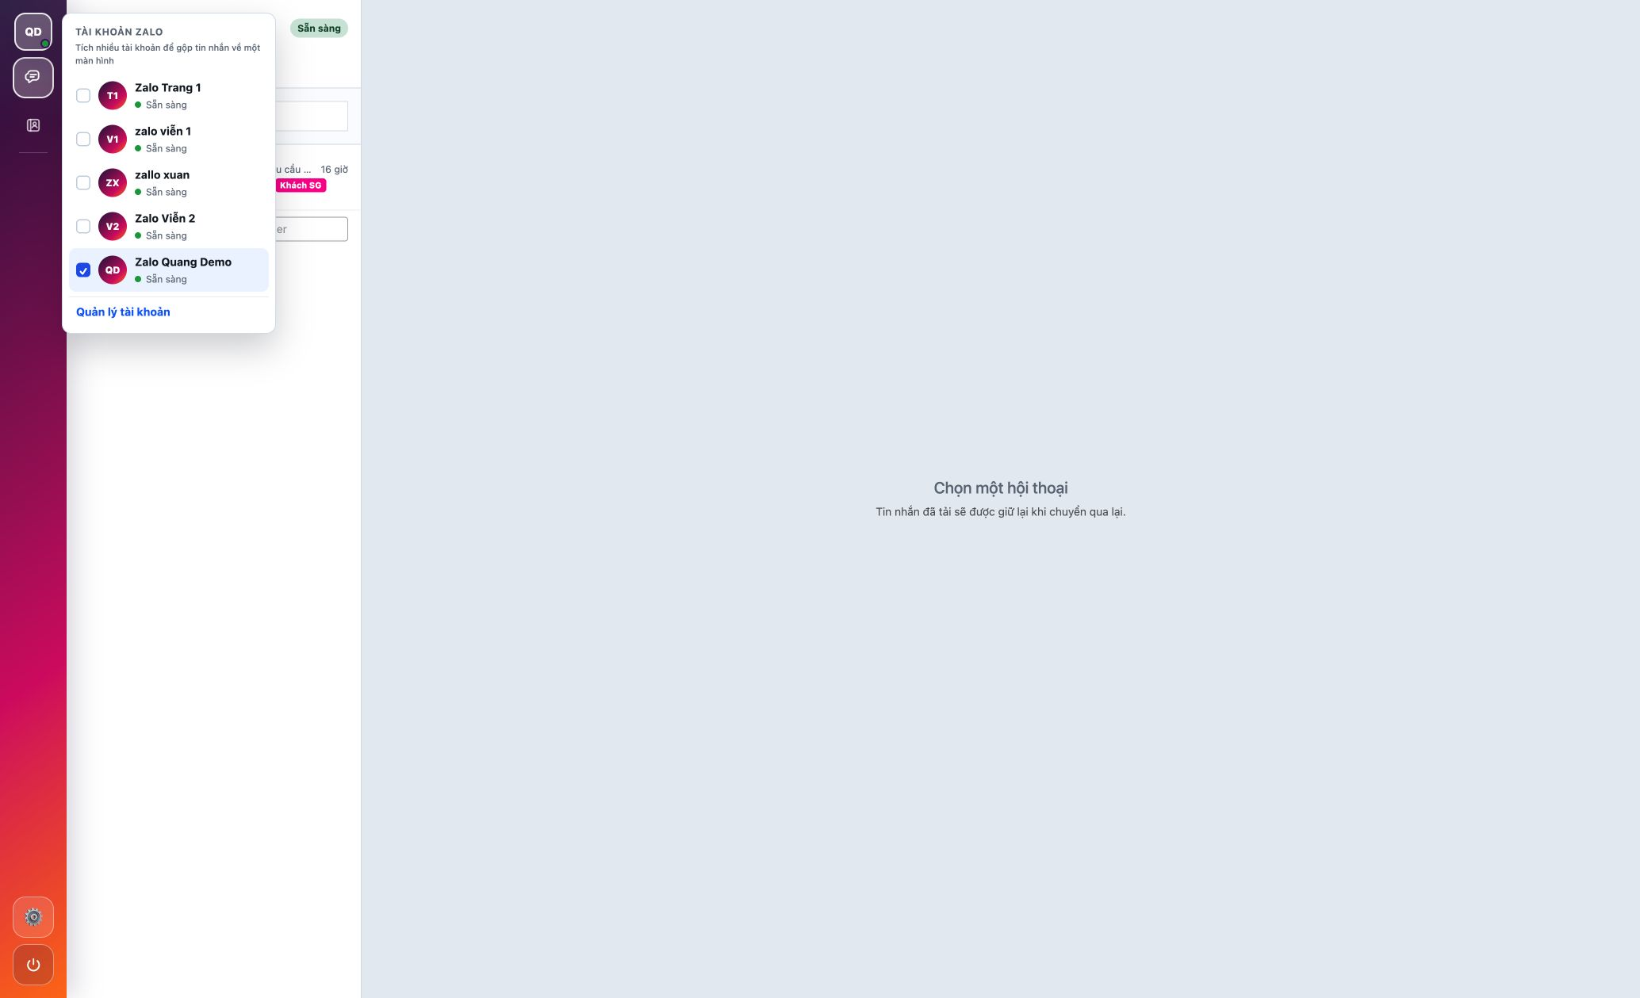
Màn hình chọn tài khoản Zalo
Thao tác chuẩn:
1. Bấm ô chữ viết tắt tài khoản ở góc trên bên trái, ví dụ QD.
2. Danh sách Tài khoản Zalo mở ra.
3. Bấm vào ô chọn trước tên tài khoản. Dấu ✓ màu xanh nghĩa là tài khoản đang được chọn.
4. Có thể chọn nhiều tài khoản nếu cần gộp hội thoại về một màn hình.
5. Bấm lại biểu tượng tài khoản để đóng danh sách.
Kết quả mong đợi: tên tài khoản được chọn xuất hiện ở đầu cột hội thoại và có trạng thái Sẵn sàng.
Nếu danh sách không xuất hiện: tải lại trang một lần; nếu vẫn lỗi, mở Cài đặt → Tài khoản Zalo để kiểm tra phiên đăng nhập.

2.2. Đồng bộ tin nhắn
Bấm Đồng bộ tin nhắn để yêu cầu Zalo gửi lại lịch sử tin nhắn. Chỉ sử dụng khi hội thoại hoặc tin nhắn bị thiếu; chờ quá trình hoàn tất trước khi thao tác tiếp.
Không nên bấm liên tục: đồng bộ là thao tác yêu cầu Zalo gửi lại dữ liệu. Hãy bấm một lần, chờ trạng thái hoàn tất rồi mới kiểm tra lại.

3. Quản lý hội thoại

3.1. Tìm và mở hội thoại
1. Chọn Trò chuyện ở thanh bên trái.
2. Nhập tên bạn bè, tên nhóm, số điện thoại hoặc từ khóa vào ô Tìm bạn bè, nhóm, hội thoại.
3. Bấm hội thoại cần xử lý.
4. Bấm Tải thêm hội thoại nếu cần xem các cuộc trò chuyện cũ hơn.
Số hiển thị cạnh hội thoại là số tin nhắn chưa đọc. Dòng bên dưới tên là nội dung gần nhất và thời gian cập nhật.
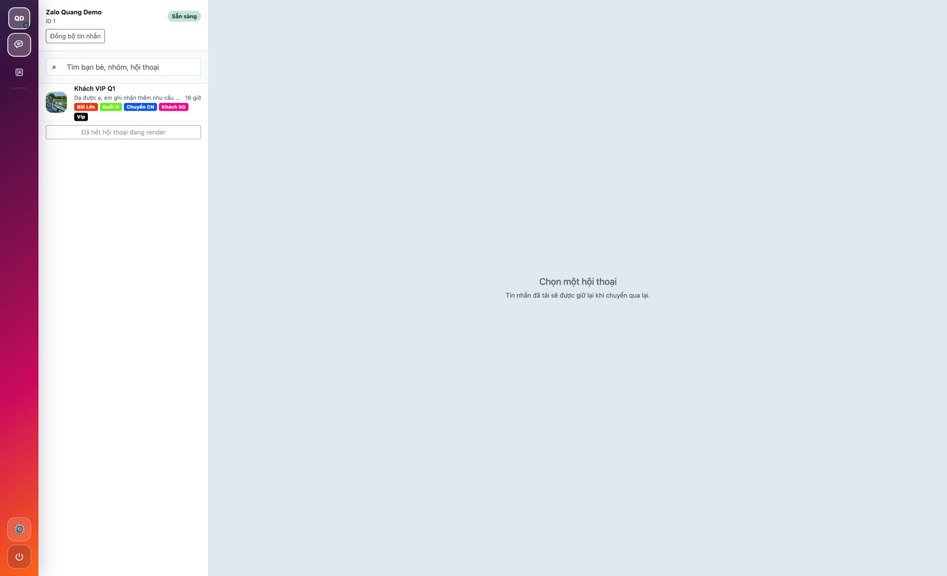
Danh sách hội thoại của tài khoản demo
Ví dụ thao tác:
1. Đặt con trỏ vào ô tìm kiếm.
2. Nhập một phần tên khách, tên nhóm hoặc số điện thoại.
3. Đợi danh sách tự lọc.
4. Bấm đúng dòng hội thoại. Dòng đang mở sẽ có màu nền nổi bật.
5. Xóa toàn bộ từ khóa để quay lại danh sách đầy đủ.
Cách ưu tiên xử lý: hội thoại chưa đọc → khách đang chờ xác nhận lịch → khách tiềm năng/VIP → các hội thoại còn lại.

3.2. Đọc và trả lời tin nhắn
1. Đọc lịch sử trong khung giữa.
2. Nhập nội dung vào ô Nhập tin nhắn, dán hoặc kéo thả ảnh/video vào đây.
3. Kiểm tra đúng người nhận và nội dung.
4. Bấm Gửi.
Các nút cạnh ô nhập:
• 🖼️: gửi ảnh hoặc video.
• 😊: chọn biểu tượng cảm xúc.
• / [số lượng]: mở danh sách tin nhắn mẫu.
• ➕: mở thêm lựa chọn đính kèm.
• Thả cảm xúc: phản hồi cảm xúc cho một tin nhắn.
Luôn kiểm tra tên hội thoại trước khi gửi. Không gửi mật khẩu, mã OTP hoặc thông tin nhạy cảm qua tin nhắn.
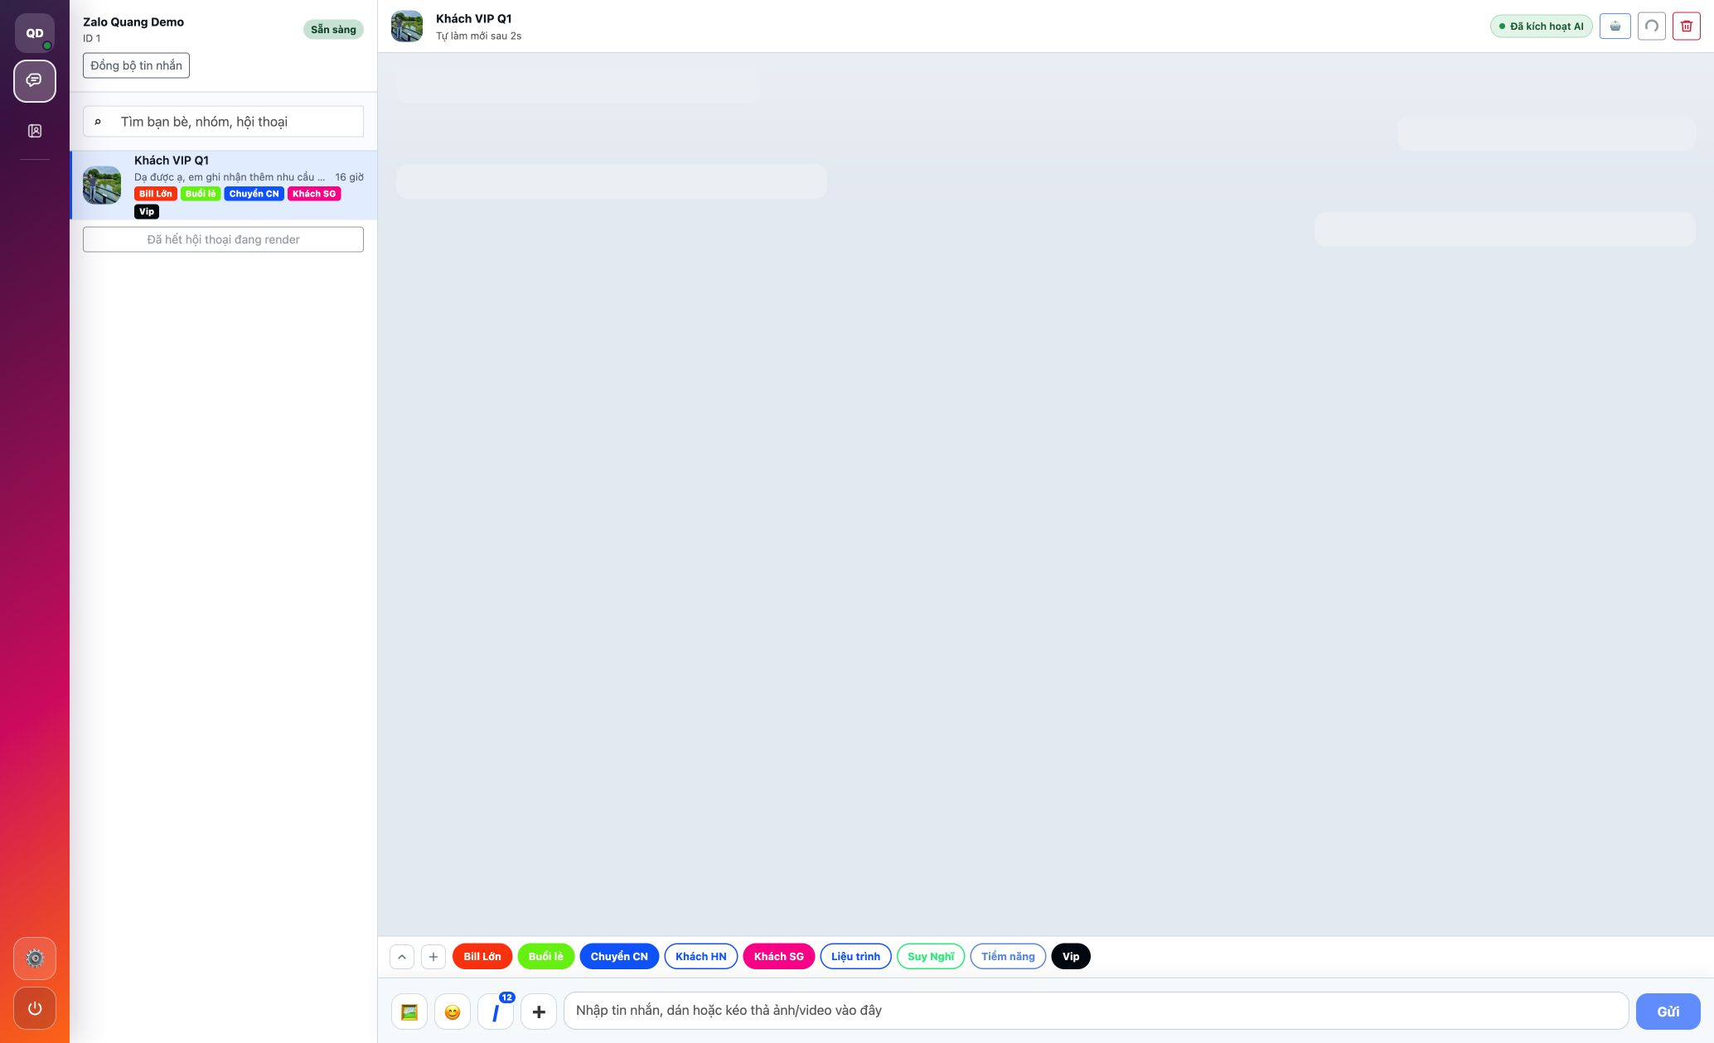
Khung chat và thanh công cụ soạn tin
Quy trình 6 bước trước khi bấm Gửi:
1. Kiểm tra tên khách/nhóm ở đầu khung chat.
2. Đọc tối thiểu các tin gần nhất để hiểu ngữ cảnh.
3. Xác định khách đang hỏi thông tin, đặt lịch, phản ánh hay cần chuyển bộ phận.
4. Soạn câu trả lời hoặc chèn mẫu.
5. Kiểm tra lại tên, cách xưng hô, ngày, giờ, cơ sở, giá và điều kiện áp dụng.
6. Chỉ bấm Gửi khi nội dung đã chính xác.
Dấu hiệu gửi thành công: nội dung vừa gửi xuất hiện ở phía tin nhắn của tài khoản đang sử dụng. Nếu chưa xuất hiện, không bấm Gửi liên tục; hãy kiểm tra mạng và trạng thái phiên.

3.3. Sử dụng tin nhắn mẫu
Có hai cách:
• Bấm nút / [số lượng] cạnh ô nhập rồi chọn mẫu.
• Nhập trực tiếp mã bắt đầu bằng dấu /, ví dụ /day10, để chèn nội dung đã lưu.
Sau khi chèn, cần đọc lại và điều chỉnh cách xưng hô, tên khách hàng, thời gian, cơ sở và nội dung hẹn trước khi gửi.
Thao tác bằng nút mẫu:
1. Mở hội thoại.
2. Bấm nút / cạnh ô nhập; con số cạnh nút là số mẫu hiện có.
3. Tìm theo mã hoặc nội dung.
4. Chọn mẫu để đưa nội dung vào ô soạn.
5. Sửa các thông tin biến đổi rồi bấm Gửi.
Thao tác bằng bàn phím: nhập / và mã mẫu, ví dụ /birthday, sau đó chọn nội dung gợi ý nếu hệ thống hiển thị.

3.4. Gửi ảnh, video và danh thiếp
• Bấm 🖼️ hoặc kéo thả tệp vào ô soạn tin.
• Đợi tệp tải xong, kiểm tra bản xem trước rồi mới gửi.
• Với danh thiếp Zalo trong lịch sử, có thể dùng liên kết Gọi hoặc Mã QR khi cần liên hệ.
Trước khi gửi tệp: kiểm tra đúng tệp, dung lượng hợp lý, không chứa dữ liệu của khách hàng khác và chờ bản xem trước tải xong.

3.5. Gắn thẻ hội thoại
Ở cuối khung chat:
1. Bấm Chọn thẻ hoặc Mở rộng chọn thẻ.
2. Chọn một hoặc nhiều thẻ phù hợp, chẳng hạn Tiềm năng, VIP, Khách HN, Khách SG, Liệu trình.
3. Kiểm tra thẻ đã xuất hiện trên hội thoại.
Nên thống nhất quy tắc gắn thẻ giữa các nhân viên để dễ lọc và bàn giao khách hàng.
Trong ảnh khung chat, các thẻ màu nằm ngay trên ô soạn tin. Thẻ có nền màu đặc là thẻ đang được gắn; thẻ chỉ có đường viền là thẻ chưa gắn.
Cách gắn hoặc bỏ thẻ:
1. Bấm Chọn thẻ hoặc nút dấu + tại thanh thẻ.
2. Tìm thẻ cần dùng.
3. Bấm một lần để gắn; bấm lại để bỏ nếu giao diện hỗ trợ.
4. Đóng danh sách và kiểm tra thẻ hiển thị dưới hội thoại ở cột trái.
Gợi ý quy ước:
• Tiềm năng: khách đã hỏi dịch vụ nhưng chưa chốt.
• VIP/Bill lớn: theo tiêu chí kinh doanh nội bộ.
• Khách HN/Khách SG: phân loại theo khu vực.
• Liệu trình/Buổi lẻ: phân loại hình thức sử dụng dịch vụ.
• Chuyển CN: cần chuyển hoặc bàn giao sang chi nhánh khác.

3.6. Các thao tác khác trong hội thoại
• Bấm đúp tên hội thoại: đổi tên hiển thị nội bộ.
• Nhóm: mở thông tin hoặc thao tác liên quan đến nhóm Zalo.
• Làm mới tin nhắn: tải lại nội dung hội thoại hiện tại.
• Bật AI tự trả lời: cho phép AI xử lý hội thoại theo cấu hình đã chọn.
• Xóa hội thoại khỏi hệ thống: chỉ quản trị viên hoặc người được phân quyền mới nên sử dụng; cần kiểm tra kỹ trước khi xóa.
Cảnh báo: nút hình thùng rác ở góc trên bên phải là thao tác xóa hội thoại, không phải đóng khung chat.

4. Danh bạ
1. Bấm Danh bạ ở thanh bên trái.
2. Chọn tài khoản Zalo muốn xem.
3. Dùng ô Tìm trong danh bạ để tìm tên hoặc số điện thoại.
4. Chọn Bạn bè hoặc Nhóm để lọc loại liên hệ.
Các chức năng:
• Kết bạn: gửi yêu cầu kết bạn theo thông tin hợp lệ.
• Tạo nhóm: tạo nhóm Zalo mới và chọn thành viên.
• Làm mới danh bạ: đồng bộ lại danh sách bạn bè và nhóm.
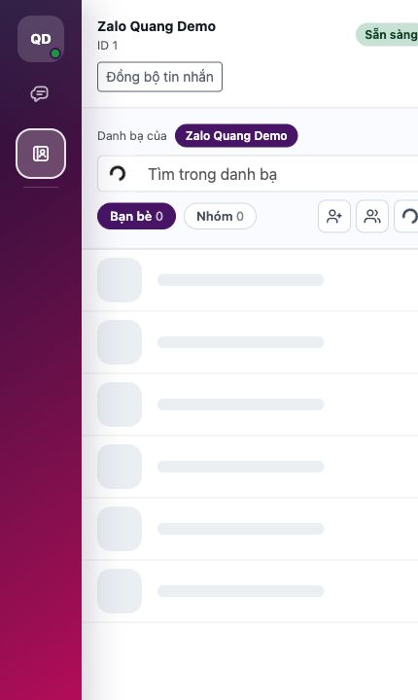
Màn hình Danh bạ

4.1. Kết bạn
1. Chọn đúng tài khoản Zalo ở phần Danh bạ của.
2. Bấm Kết bạn.
3. Nhập thông tin được hệ thống yêu cầu.
4. Kiểm tra đúng người rồi mới xác nhận gửi lời mời.

4.2. Tạo nhóm
1. Bấm Tạo nhóm.
2. Đặt tên nhóm rõ mục đích, ví dụ tên khách hoặc mã hồ sơ theo quy ước nội bộ.
3. Tìm và chọn thành viên.
4. Kiểm tra danh sách thành viên trước khi tạo.

4.3. Khi Bạn bè hoặc Nhóm hiển thị 0
• Kiểm tra đúng tài khoản tại Danh bạ của.
• Kiểm tra tài khoản có trạng thái Sẵn sàng.
• Bấm Làm mới danh bạ và chờ đồng bộ.
• Nếu vẫn không có dữ liệu, báo quản trị viên kiểm tra phiên Zalo.

5. Cài đặt hệ thống
Mở biểu tượng ⚙️. Khu vực này chủ yếu dành cho quản trị viên.

5.1. Tài khoản Zalo
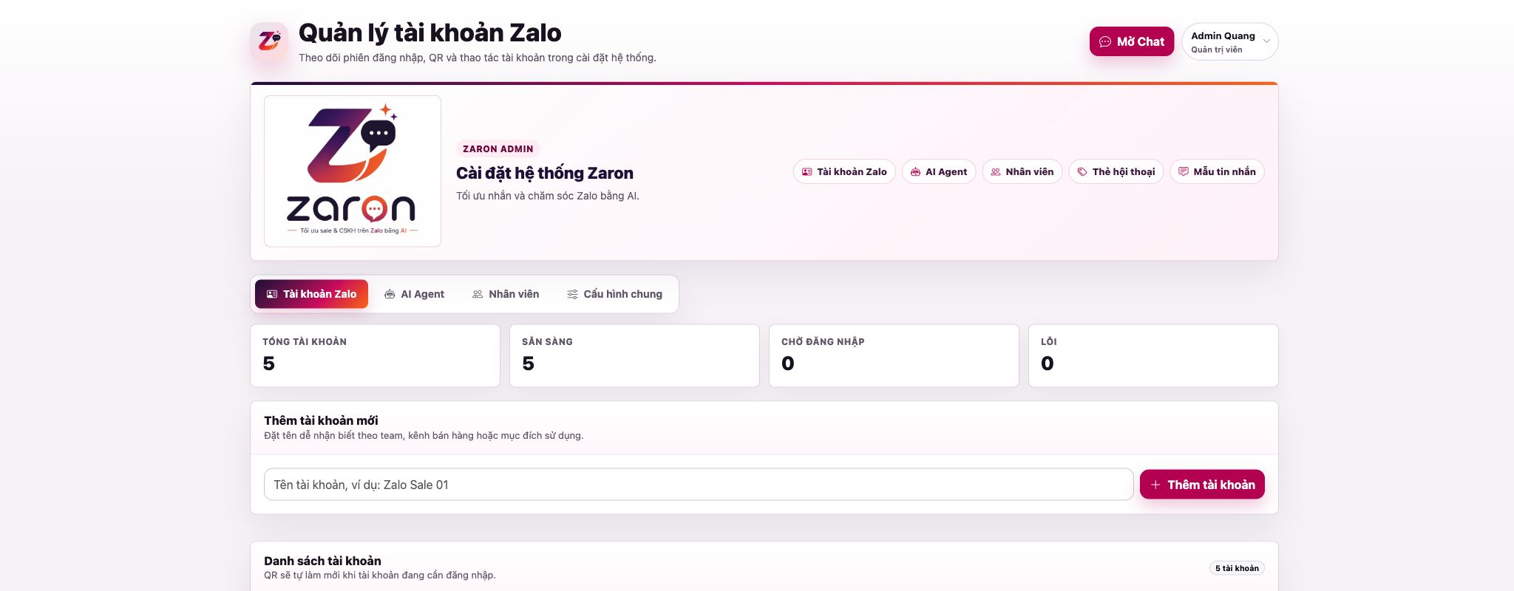
Tổng quan quản lý tài khoản Zalo
Tại Cài đặt → Tài khoản Zalo, quản trị viên có thể:
• Xem tổng số tài khoản theo trạng thái Sẵn sàng, Chờ đăng nhập, Lỗi.
• Tìm và lọc tài khoản theo người tạo.
• Thêm tài khoản mới bằng cách nhập tên dễ nhận biết rồi bấm Thêm tài khoản.
• Bấm Mở phiên để khởi tạo/kết nối phiên Zalo.
• Quét QR khi hệ thống yêu cầu đăng nhập.
• Bấm Đóng để đóng phiên.
• Chọn nhiều tài khoản để thực hiện thao tác hàng loạt nếu được hỗ trợ.
Không bấm Xóa tài khoản khi chưa chắc chắn. Việc xóa có thể làm mất cấu hình hoặc liên kết đang sử dụng.
Quy trình thêm và đăng nhập tài khoản mới:
1. Nhập tên dễ nhận biết, ví dụ Zalo Sale 01.
2. Bấm Thêm tài khoản.
3. Tìm tài khoản vừa tạo trong Danh sách tài khoản.
4. Bấm Mở phiên.
5. Nếu có QR, dùng ứng dụng Zalo của đúng tài khoản để quét.
6. Chờ trạng thái chuyển sang READY/Sẵn sàng.
7. Bấm Mở Chat và tích chọn tài khoản vừa kết nối.
Ý nghĩa nút:
• Mở phiên: bắt đầu hoặc khôi phục kết nối.
• Đóng: dừng phiên nhưng giữ cấu hình tài khoản.
• Xóa: xóa tài khoản khỏi hệ thống; đây là thao tác có rủi ro cao.

5.2. AI Agent
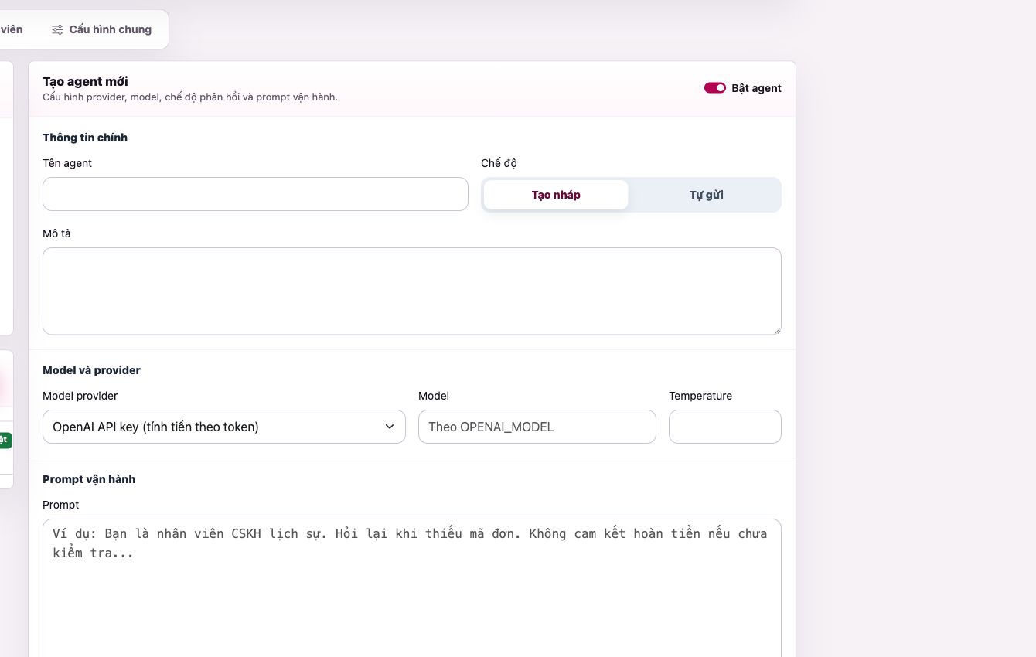
Biểu mẫu cấu hình AI Agent
Tại Cài đặt → AI Agent:
1. Kiểm tra kết nối OpenAI đang ở trạng thái active.
2. Bấm Tạo mới.
3. Nhập Tên agent và Mô tả.
4. Chọn chế độ:
• Tạo nháp: AI soạn nội dung để nhân viên kiểm tra rồi gửi; đây là lựa chọn phù hợp khi mới triển khai.
• Tự gửi: AI tự gửi phản hồi; chỉ bật sau khi đã kiểm thử kỹ.
5. Chọn Model provider, model và Temperature.
6. Viết Prompt vận hành: vai trò, giọng điệu, quy trình hỏi thông tin, giới hạn cam kết và trường hợp cần chuyển cho nhân viên.
7. Bấm Lưu agent.
Trong phần kết nối OpenAI:
• Kết nối: thêm tài khoản hoặc phương thức kết nối.
• Làm mới: cập nhật trạng thái kết nối.
• Ngắt: ngắt kết nối; chỉ dùng khi đã xác định không còn agent phụ thuộc.
Khuyến nghị: vận hành ở chế độ Tạo nháp ít nhất trong giai đoạn kiểm thử, theo dõi các tình huống AI trả lời sai rồi hoàn thiện prompt trước khi bật Tự gửi.
Mẫu nội dung prompt nên có:
1. Vai trò của AI, ví dụ nhân viên chăm sóc khách hàng.
2. Cách xưng hô và giọng điệu.
3. Thông tin AI được phép cung cấp.
4. Thông tin phải hỏi lại khi còn thiếu.
5. Các nội dung không được tự cam kết, chẳng hạn kết quả điều trị, hoàn tiền hoặc lịch chắc chắn khi chưa xác nhận.
6. Điều kiện chuyển cho nhân viên: khiếu nại, cấp cứu, yêu cầu ngoài dữ liệu hoặc khách muốn gặp người thật.
7. Cách kết thúc câu trả lời và thu thập thông tin liên hệ.
Kiểm thử trước khi bật Tự gửi: tạo ít nhất các tình huống hỏi giá, đặt lịch, thiếu số điện thoại, đổi lịch, khiếu nại, hỏi ngoài phạm vi và yêu cầu gặp nhân viên.

5.3. Nhân viên
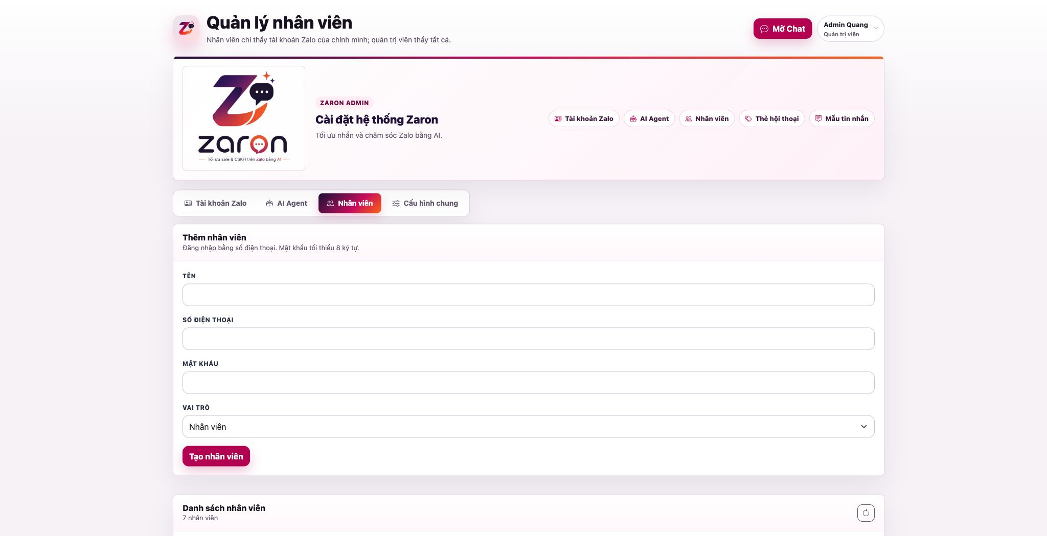
Biểu mẫu thêm nhân viên
Tại Cài đặt → Nhân viên:
1. Nhập Tên, Số điện thoại và Mật khẩu tối thiểu 8 ký tự.
2. Chọn vai trò Nhân viên hoặc Quản trị viên.
3. Bấm Tạo nhân viên.
Phân quyền hiện tại:
• Nhân viên: chỉ nhìn thấy tài khoản Zalo của chính mình.
• Quản trị viên: nhìn thấy và quản lý toàn bộ tài khoản.
Có thể dùng ô tìm kiếm và bộ lọc vai trò để tra cứu nhân viên.
Sau khi tạo: kiểm tra nhân viên đăng nhập được, nhìn thấy đúng tài khoản Zalo được giao và không truy cập được chức năng ngoài quyền.
Nguyên tắc phân quyền: chỉ cấp Quản trị viên cho người cần quản lý tài khoản, AI, nhân viên hoặc cấu hình chung.

5.4. Quản lý thẻ
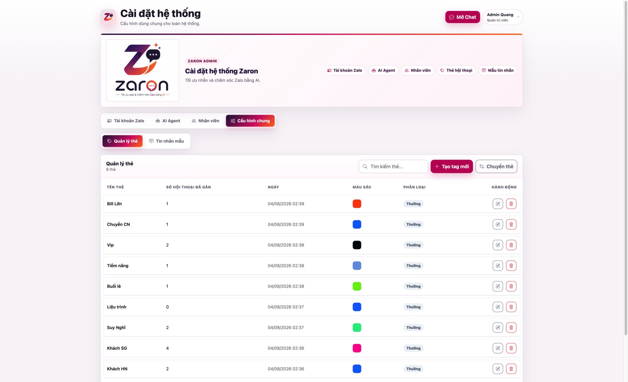
Màn hình quản lý thẻ
Tại Cài đặt → Cấu hình chung → Quản lý thẻ:
• Bấm Tạo tag mới để thêm thẻ.
• Dùng ô tìm kiếm để tìm thẻ.
• Bấm Sửa thẻ để đổi tên, màu hoặc phân loại.
• Bấm Chuyển thẻ khi cần chuyển dữ liệu từ thẻ cũ sang thẻ khác.
• Bấm Xóa thẻ chỉ sau khi kiểm tra số hội thoại đang gắn.
Tạo thẻ mới:
1. Bấm Tạo tag mới.
2. Nhập tên ngắn gọn và không trùng ý nghĩa với thẻ có sẵn.
3. Chọn màu dễ phân biệt.
4. Chọn phân loại nếu hệ thống yêu cầu.
5. Lưu và kiểm tra thẻ đã xuất hiện trong bảng.
Chuyển thẻ: dùng khi cần thay thế một thẻ cũ bằng thẻ mới trên nhiều hội thoại. Hãy kiểm tra thẻ nguồn, thẻ đích và số lượng hội thoại trước khi xác nhận.

5.5. Quản lý tin nhắn mẫu
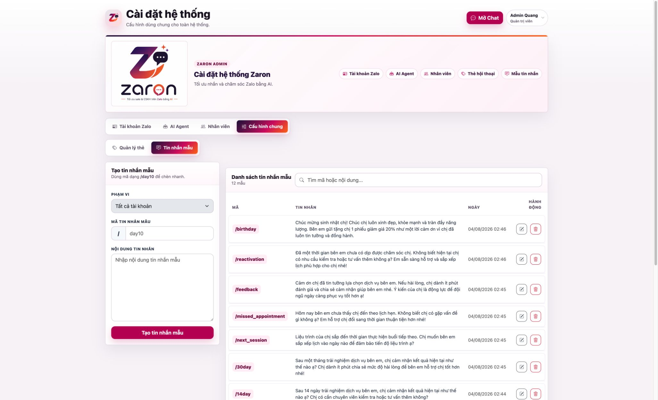
Màn hình tạo và quản lý tin nhắn mẫu
Tại Cài đặt → Cấu hình chung → Tin nhắn mẫu:
1. Nhập Mã tin nhắn mẫu không có dấu / ở đầu, ví dụ day10.
2. Nhập nội dung hoàn chỉnh.
3. Bấm Tạo tin nhắn mẫu.
Mẫu sau khi lưu sẽ được gọi trong khung chat bằng /day10. Danh sách mẫu hỗ trợ tìm kiếm, sửa và xóa.
Quy tắc đặt mã nên ngắn, dễ nhớ và thống nhất, ví dụ:
• /after_service: chăm sóc sau dịch vụ.
• /1day, /3day, /7day: hỏi thăm theo mốc thời gian.
• /missed_appointment: khách lỡ hẹn.
• /birthday: chúc mừng sinh nhật.
Tiêu chuẩn nội dung mẫu:
• Không ghi cứng tên khách nếu mẫu dùng chung.
• Không ghi cứng ngày, giờ hoặc cơ sở nếu thường xuyên thay đổi.
• Không cam kết kết quả hoặc giá cuối cùng khi còn phụ thuộc thăm khám.
• Câu văn ngắn, rõ, đúng cách xưng hô của thương hiệu.
• Trước khi xóa mẫu, kiểm tra mã đó còn được nhân viên hoặc quy trình tự động sử dụng không.

6. Quy trình làm việc đề xuất cho nhân viên
1. Đăng nhập và chọn đúng tài khoản Zalo phụ trách.
2. Kiểm tra trạng thái Sẵn sàng.
3. Xử lý hội thoại chưa đọc theo thứ tự ưu tiên.
4. Đọc lịch sử trước khi trả lời.
5. Dùng mẫu hoặc AI để soạn nhanh, nhưng phải kiểm tra lại nội dung.
6. Gắn thẻ đúng tình trạng khách hàng.
7. Ghi rõ thông tin lịch hẹn, cơ sở và người phụ trách trong tin nhắn.
8. Bàn giao các hội thoại chưa xử lý xong khi hết ca.
9. Đăng xuất bằng nút ⏻ trên thiết bị dùng chung.

6.1. Checklist đầu ca
• Đăng nhập đúng tài khoản cá nhân.
• Chọn đúng tài khoản Zalo được phân công.
• Kiểm tra trạng thái Sẵn sàng.
• Kiểm tra hội thoại chưa đọc và khách đang chờ xác nhận.
• Báo quản trị viên ngay nếu phiên Zalo hoặc AI báo lỗi.

6.2. Checklist trước khi gửi tin
• Đúng hội thoại.
• Đúng cách xưng hô.
• Đúng dịch vụ, giá tham khảo và chính sách.
• Đúng ngày, giờ, chi nhánh và người phụ trách.
• Không lộ dữ liệu khách hàng khác.
• Với nội dung do AI soạn: đã đọc và chỉnh sửa nếu cần.

6.3. Checklist cuối ca
• Gắn thẻ cho các hội thoại đã xử lý.
• Ghi nhận hoặc bàn giao khách chưa chốt, khách chờ lịch và khiếu nại.
• Không để nội dung đang soạn dở ở nhầm hội thoại.
• Đăng xuất trên máy dùng chung.

7. Xử lý sự cố thường gặp

Không thấy hội thoại
• Kiểm tra đã tích chọn tài khoản Zalo chưa.
• Xóa từ khóa trong ô tìm kiếm.
• Bấm Tải thêm hội thoại.
• Kiểm tra tài khoản có trạng thái Sẵn sàng không.

Thiếu tin nhắn
• Mở đúng hội thoại.
• Bấm Làm mới tin nhắn.
• Nếu vẫn thiếu, bấm Đồng bộ tin nhắn và chờ hoàn tất.

Không gửi được tin nhắn
• Kiểm tra kết nối mạng.
• Kiểm tra phiên Zalo có ở trạng thái Sẵn sàng/READY không.
• Kiểm tra nội dung hoặc tệp đã được tải xong.
• Nhờ quản trị viên mở lại phiên nếu tài khoản báo lỗi.

AI không hoạt động hoặc trả lời chưa đúng
• Kiểm tra kết nối OpenAI có trạng thái active.
• Kiểm tra agent đã bật và được gán đúng chưa.
• Chuyển về Tạo nháp nếu câu trả lời chưa ổn định.
• Điều chỉnh prompt, bổ sung quy tắc và ví dụ tình huống.

Danh bạ chưa cập nhật
• Chọn đúng tài khoản Zalo.
• Bấm Làm mới danh bạ.
• Kiểm tra lại trạng thái phiên đăng nhập.

Nút Gửi đang bị mờ
• Ô soạn tin đang trống.
• Tệp đính kèm chưa tải xong.
• Tài khoản Zalo chưa sẵn sàng.
• Hội thoại hoặc phiên đang được làm mới; chờ vài giây rồi kiểm tra lại.

Tin nhắn mẫu không xuất hiện
• Kiểm tra đã nhập đúng dấu / và đúng mã.
• Bấm nút / để xem mẫu còn tồn tại không.
• Xóa từ khóa tìm kiếm trong danh sách mẫu.
• Nhờ quản trị viên kiểm tra Cấu hình chung → Tin nhắn mẫu.

Không thấy mục Cài đặt
Tài khoản có thể đang mang vai trò Nhân viên. Đây là hành vi đúng theo phân quyền; liên hệ quản trị viên nếu công việc thực sự cần quyền cấu hình.

AI đang tự trả lời sai
1. Tắt AI tự trả lời tại hội thoại nếu quyền cho phép.
2. Nhân viên tiếp quản và trả lời khách.
3. Lưu lại tình huống sai để quản trị viên cập nhật prompt.
4. Chuyển agent về Tạo nháp trong thời gian kiểm thử lại.

8. Nguyên tắc an toàn
• Không chia sẻ mật khẩu, OTP, mã đăng nhập hoặc thông tin kết nối.
• Không dùng chung tài khoản quản trị viên cho nhiều người.
• Không bật AI tự gửi khi chưa kiểm thử đầy đủ.
• Không xóa tài khoản, hội thoại, thẻ, mẫu hoặc ngắt kết nối nếu chưa có phê duyệt.
• Luôn kiểm tra người nhận trước khi gửi thông tin khách hàng.
• Chỉ thu thập và sử dụng dữ liệu khách hàng cho mục đích công việc được cho phép.

Gợi ý đào tạo: Cho nhân viên thực hành theo thứ tự: chọn tài khoản → tìm hội thoại → trả lời bằng mẫu → gắn thẻ → làm mới tin nhắn → bàn giao cuối ca.

